**Минский тракторный завод –**

**Музей миниатюр «Страна мини»**

**26 марта**

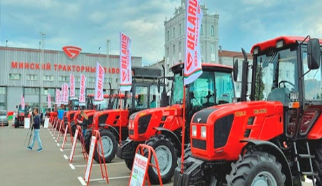Вы ознакомитесь с историй развития **Минского тракторного завода**, которая берет свое начало с 1946 года. Пройдетесь по улицам предприятия, заглянете в цеха, где детали делают с точностью до микрона, а на конвейерах оживают тракторы с мировым именем **«BELARUS».**

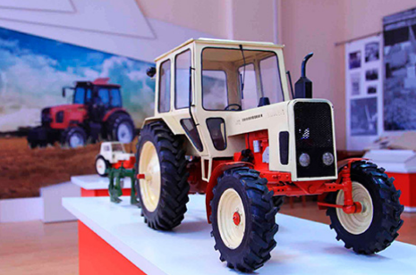Сможете увидеть выставку продукции холдинга «МТЗ-ХОЛДИНГА», где посидите в кабине современного трактора.

И по окончании экскурсии зайдем с вами в сквер «70 лет МТЗ», где размещен первый колесный трактор МТЗ.

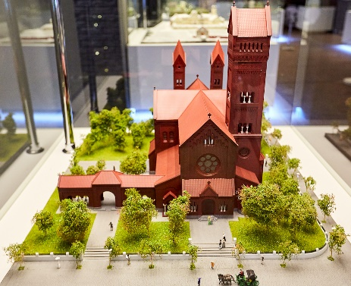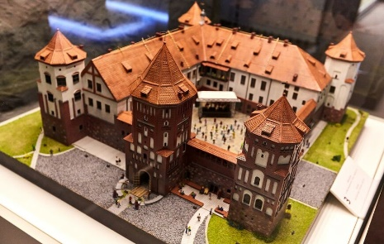**Музей миниатюр «Страна мини»** – это единственный музей миниатюр не только в Минске, но и на всей территории Беларуси. Его экспозиция, состоящая из точных копий белорусских достопримечательностей с окружающим их ландшафтом, заинтересует и детей, и взрослых. Каждый миниатюрный макет является интерактивным, погружающим в атмосферу исторической эпохи, а также имеет свои технические особенности. Экскурсия в этот музей будет интересной и познавательной: вы сможете узнать множество фактов из истории страны, увидеть самые знаковые и красивые достопримечательности Беларуси, при этом не покидая Минска ☺

**+ заезд в МАК.бай**

**Стоимость экскурсии: от 60 руб.**

**В стоимость входит:** проезд на автобусе туркласса, экскурсионное обслуживание, входные билеты и экскурсии.

8029-566-83-70 Виктория